**مشروع تخرج دبلوم فلسفة منستوري**

**رغدة زيد**

المقدمة

قد اخترت موضوع "القطة" لأنه يمثل موضوعًا جذابًا ومحببًا للأطفال في المرحلة العمرية من 0 إلى 3 سنوات. القطط هي حيوانات أليفة شائعة ومعروفة، مما يجعلها موضوعًا يسهل على الأطفال التعرف عليه والتفاعل معه.

في هذا العمر يتعلمون الاطفال بشكل أفضل من خلال اللعب والتفاعل مع العالم من حولهم. موضوع "القطة" يوفر مجموعة متنوعة من الأنشطة الحسية والحركية، مما يساعد على تعزيز التعلم النشط.

من خلال استكشاف موضوع القطط، يمكن للأطفال تطوير حواسهم المختلفة. الأنشطة مثل لمس الفراء، الاستماع لأصوات القطط، ورؤية الألوان المختلفة تعزز الإدراك الحسي.

تعليم الأطفال عن القطط يساعدهم على فهم أهمية العناية بالحيوانات وتعزيز التعاطف. هذا يمكن أن يساهم في تطوير قيم إيجابية لديهم منذ الصغر.

موضوع القطط يمكن أن يشجع الأطفال على التعبير عن أنفسهم من خلال الفنون، مثل الرسم والتلوين. كما يمكن أن يحفز خيالهم من خلال القصص والألعاب التمثيلية.

من خلال هذا الموضوع، يمكن تعليم الأطفال مفاهيم أساسية مثل الألوان، الأشكال، والأصوات. هذا يساعد في تعزيز مهاراتهم اللغوية والمعرفية.

الأنشطة الجماعية المتعلقة بالقطط تعزز التفاعل بين الأطفال، مما يساعد في تطوير مهاراتهم الاجتماعية والعمل الجماعي.

باختصار، موضوع "القطة" هو موضوع غني ومتنوع يمكن أن يقدم فوائد تعليمية متعددة للأطفال في سن مبكرة. من خلال هذا المشروع، يمكن للأطفال التعلم، اللعب، والتفاعل في بيئة ممتعة وآمنة.

**أهداف المشروع:**

1. تعزيز المعرفة: تعريف الأطفال على أنواع القطط وألوانها وأصواتها.

2. تطوير الحواس: استخدام الأنشطة الحسية لتعزيز الإدراك الحسي لدى الأطفال.

3. تعزيز المهارات الاجتماعية: تشجيع العمل الجماعي والتفاعل مع الأقران.

4. تنمية المهارات الحركية: من خلال الأنشطة الحركية المختلفة.

**الأهداف المباشرة:**

* بناء رغبة الطفل للاكتشاف.
* مساعدة الطفل على تطوير معرفته حول القطط وخصائصها الطبيعية.
* مساعدة الطفل على تطوير مهارته الفنية من خلال التلوين وصناعة قط بالمعجون.
* تطوير مفهوم الطفل للملمس من خلال لمس القطط بفاعلية ملاطفة الحيوانات.
* مساعدة الطفل على التعرف على أنواع القطط المختلفة.

الدرس 1: التعرف على القطط

الهدف: تعريف الأطفال بأنواع القطط وألوانها.

المكان: في صف بيت الهنا

الفئة العمرية: من 1-3

الوقت :45 دقيقة

1.المواد المستخدمة: صور متنوعة لقطط بألوان وأشكال مختلفة.

2.قطط حقيقة مع مختص ملاطفة الحيوانات (عمو قسي).

الهدف: ان يتعرف الطفل على أنواع مختلفة من القطط.

ان يتعرف الطفل على الألوان من خلال القطط (ابيض اسود بني).

ان يتعرف الطفل على الملمس الناعم للقطط.

ان يتعرف الطفل على صوت القطط وتقليدها

المقدمة:

بعد التحية الصباحية والمحادثة عن كيف نشعر اليوم أخبر اطفال انني أحضرت لهم اليوم مفاجئة جميلة، ولكن عليهم أن يعرفوا اسماء الصور التي اعرضها عليهم قبل ومن ثم يحصلون على المفاجئة. أعرض عليهم انواع مختلفة من القطط وعليهم ان يتعرفوا ان جميعها قطط ويخبروني ما هو لونها وما هو صوتها ويقلدونه.

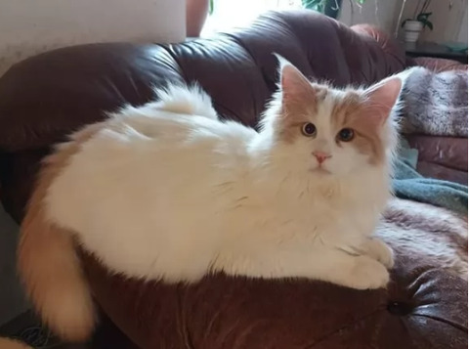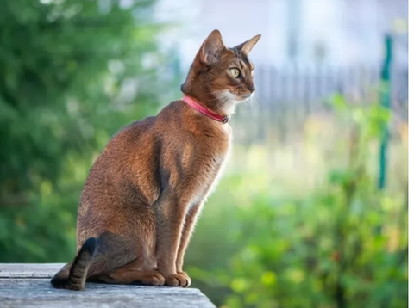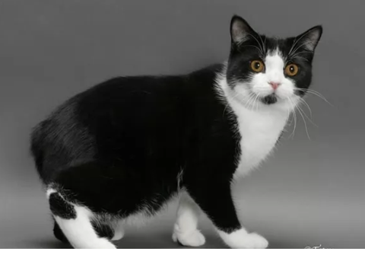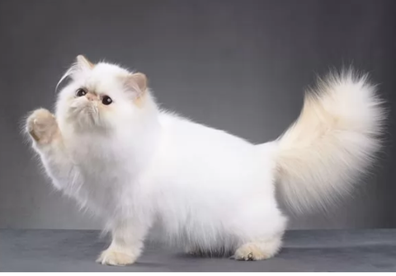

**مجريات الحصة:**

بعد ان تعرف الطلاب على أشكال القطط المختلفة اشرح لهم ان هناك قطط مختلفة من بلاد مختلفة وأشكالها مختلفة، هناك البيضاء والسوداء والبنية والمختلطة، كل لها اسم خاص وشكل خاص هناك ذو الشعر الطويل او القصير، عيون ملونه او بنية ولكن في النهاية جميعها قطط.

بعد عرض الشرح والمصطلحات المخالفة سأقدم لهم عمو قسي مختص في العلاج من خلال ملاطفة الحيوانات ليعرفهم على القطط ويعطيهم فرصة لملاطفتهم بحيث تكون التجربة عملية وممتعه. (طبعا بعد أخذ موافقة من الأهل لتجنب وجود حساسية معينه لدى الاطفال).

**الفعالية اللاحقة:**

نحضر للأطفال أقنعة لشكل القطط عليهم تلوينها وتزينها ونضعها في جرور كل طفل للاستخدام لاحقا.

**تعليم اللغة والمفردات الملائمة:**

قطط، ناعمة، ملساء، ابيض، اسود، بني، مختلة، مواء

**المنتجات وخلاصة التعلم:**

ان يتمكن الطفل من التعرف على القطط ووصفها معرفة صوت القطة (مواء) وتقليد صوتها.

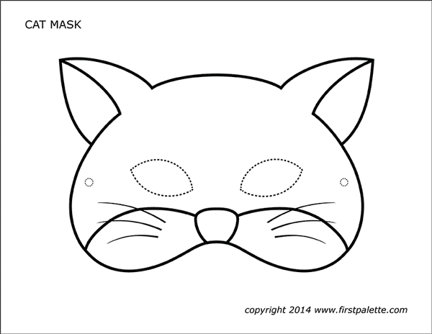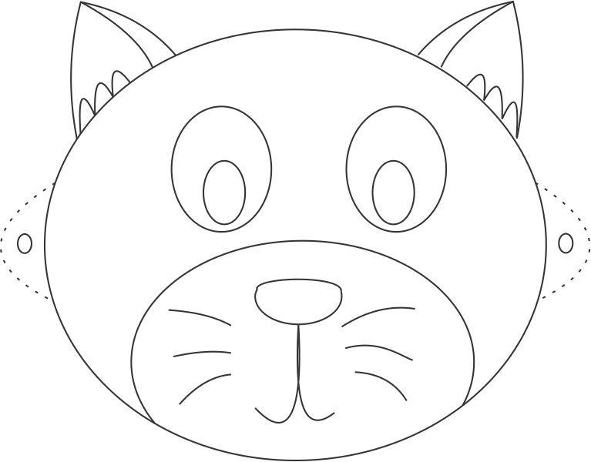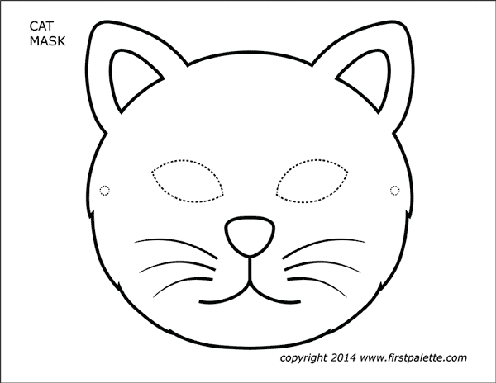

فعاليات متنوعة أخرى:

الفعاليات:

1. **قصص حول القطط**

- **وصف**: قراءة قصص بسيطة عن القطط، مثل "مغامرات القطة".

- **الهدف**: تعزيز مهارات الاستماع والفهم.

2. **نشاط الحواس**

- **وصف**: استخدام ألعاب حسيّة مثل اللعب بكرات صوفية تشبه فراء القطط، أو عطور تعكس رائحة طعام القطط.

- **الهدف**: تطوير حاسة اللمس والشم.

3. **رسم وتلوين**

- **وصف**: توفير أوراق تلوين تحتوي على رسومات للقطط وألوان مختلفة.

- **الهدف**: تعزيز الإبداع وتطوير المهارات الحركية الدقيقة.

4. **ألعاب تمثيلية**

- **وصف**: لعب دور القطة، مثل الزحف على الأرض أو محاكاة صوت القط.

- **الهدف**: تعزيز الخيال والتعبير عن النفس.

5. **أغاني وأهازيج**

- **وصف**: تعلم أغاني بسيطة عن القطط، مثل "مياو مياو" و"عندما تتجول القطة".

- **الهدف**: تعزيز الذاكرة الموسيقية والتفاعل.

6. **تجربة علمية بسيطة**

- **وصف**: عرض كيف تتفاعل القطط مع الأشياء، مثل استخدام كرات صغيرة لرؤية كيف تلعب بها.

- **الهدف**: تعزيز الفضول والتفكير العلمي.

7. **زيارة لمأوى القطط**

- **وصف**: تنظيم زيارة لمأوى الحيوانات لرؤية القطط الحقيقية والتفاعل معها (إذا كان ذلك ممكنًا).

- **الهدف**: تعزيز التعاطف والفهم للعناية بالحيوانات.

التقييم:

- يمكن تقييم مدى فهم الأطفال من خلال الملاحظة والتفاعل خلال الأنشطة، والاستماع لردود أفعالهم.

